（X09V）顾客特殊要求
更新项目序号 | 更新项目名称 | 更新时间 | 客户协议编号
共用部分 | 3.10）；4.4） | 20241030 | 410003许继（柔性部X09V）-数字化EQ共性问题评审刘欢2024-06-21顾客质量要求评审表
预审部分 | 2-3 | 20240518 | 410003许继（柔性部X09V）-数字化EQ共性问题评审刘欢2024-05-06顾客质量要求评审表
共用部分 | 2.白油块⑤；3.1）-9）；4.1）-3）；5.1） | 20240518 | 410003许继（柔性部X09V）-数字化EQ共性问题评审刘欢2024-05-06顾客质量要求评审表
共用2（4） | 白油块 | 20190812 | 410003X09V/X0DN特殊要求杨龙龙2019-05-14顾客质量要求评审表
预审1 | 标准 | 20180322 | X09VX0DNX0EY20180311
共用部分2 | 白油块 | 20170413 | X09VX0DN20170358
备注：更新的内容以蓝色字体显示。
共用部分：
- 标记:
  - 顾客没有特殊要求时，只加周期标记；
2.白油块：

①生产周期一定要加在白油块的上方，如果板内空间不够需要跟客户确认周期加的位置

②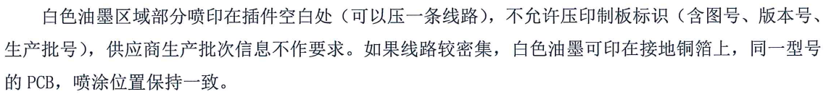

③
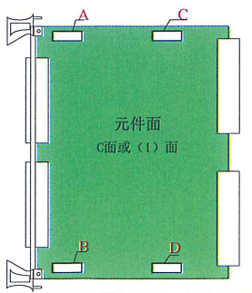
④白油块厚度及外观要求：
白油块厚度20-35微米，白油块表面目视平整、均匀，不能有凹凸点，底漆范围内不能有过孔、测试点和走线。
⑤板子没有设计白油块时，在空白处添加白油块（白油块尺寸7mm*7mm），周期标记添加在白油块上方
3.孔，线路
1)孔定义为金属孔，但焊盘小于等于钻孔（或无焊盘），且无电气连接的，可以按非金属孔制作
2)文件中不存在客户要求塞孔孔径的则忽略塞孔要求；若存在其他孔径的过孔为双面盖油的则按塞孔制作
3)过孔工艺要求塞孔时，存在过孔为双面独立开窗的需要我司删除其独立开窗并按塞孔制作
4)图示机械层3个圆圈设计搭在铜皮上的，外形层中的圈圈按非金属孔制作，打在铜皮上的允许我司极限削铜，保证孔壁不漏铜制作
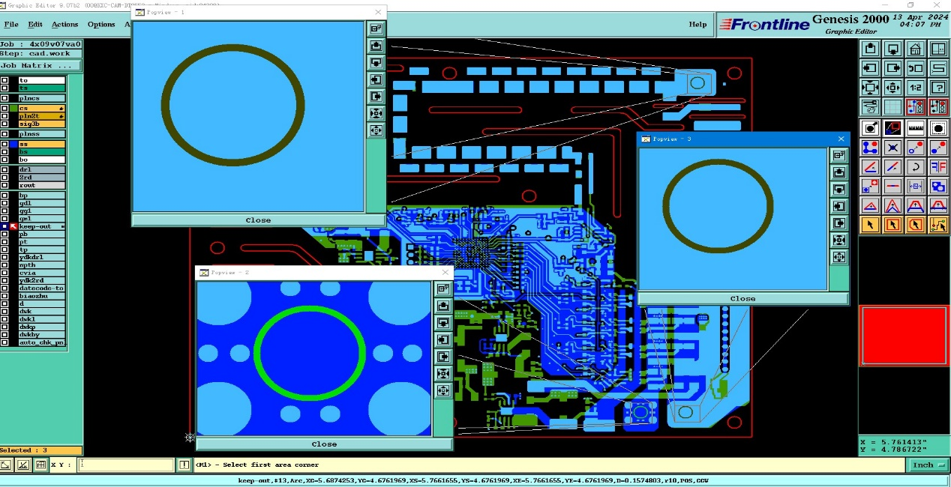
5)禁止布线层与机械层的圆圈不一致的情况下，可以以gko层为准进行非金属化开孔制作
6）过孔打在较小的贴片焊盘上或BGA焊盘上的，允许我司直接按树脂塞孔并表面镀铜制作
7)板边存在漏铜的情况下需要我司极限削铜内层10mil，外层8mil保证不漏铜制作
8)如图圆圈有对应钻孔的，按照钻孔为准，做金属化孔。gm1和gko内圆圈无对应钻孔的，且外层无对应焊盘与铜面等，做非金属
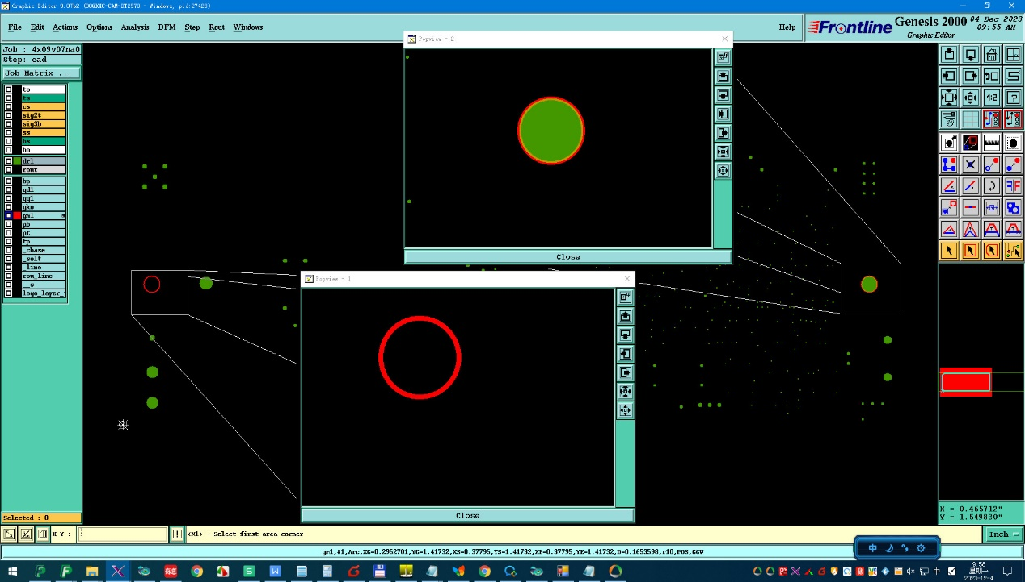
9)图示BGA区域为保证过孔焊盘与BGA焊盘的安全间距，需削过孔焊盘，因此图示区域过孔焊环无法满足IPCIII级标准的，孔环尽量满足IPC III的要求，若空间不足的情况下，可以不满足，但也需要满足IPC II级的要求
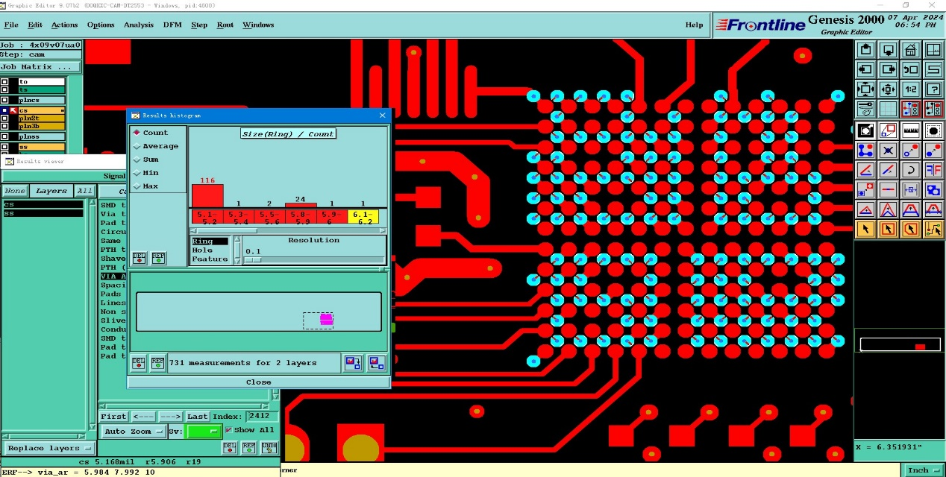
10）焊盘到板边间距不足时，允许内层极限削铜10mil，外层极限削铜8mil，按不露铜制作。
4.阻焊，字符
1）字符上焊盘，能移动优化的尽量移动优化，实在不能优化的，接受被掏掉制作
2）相同网络的贴片焊盘间间距不足的允许不保证阻焊桥制作（若削单边0.5mil焊盘可以保证阻焊桥的优先削焊盘保证阻焊桥制作）
3）同一网络孔焊盘与贴片焊盘距离很近，无法做阻焊桥的，按文件制作，不做阻焊桥
4）阻焊开窗对应线路层无焊盘也无钻孔、以及铜箔的情况下，开窗按文件制作。
5.外形，拼板
1）单元板尺寸小的允许我司拼版制作

预审部分：
1.制板说明中无要求时，验收标准为IPCIII级
2.如图所示，这些点亮的说明文件不能直接忽略，需要与客户EQ确认
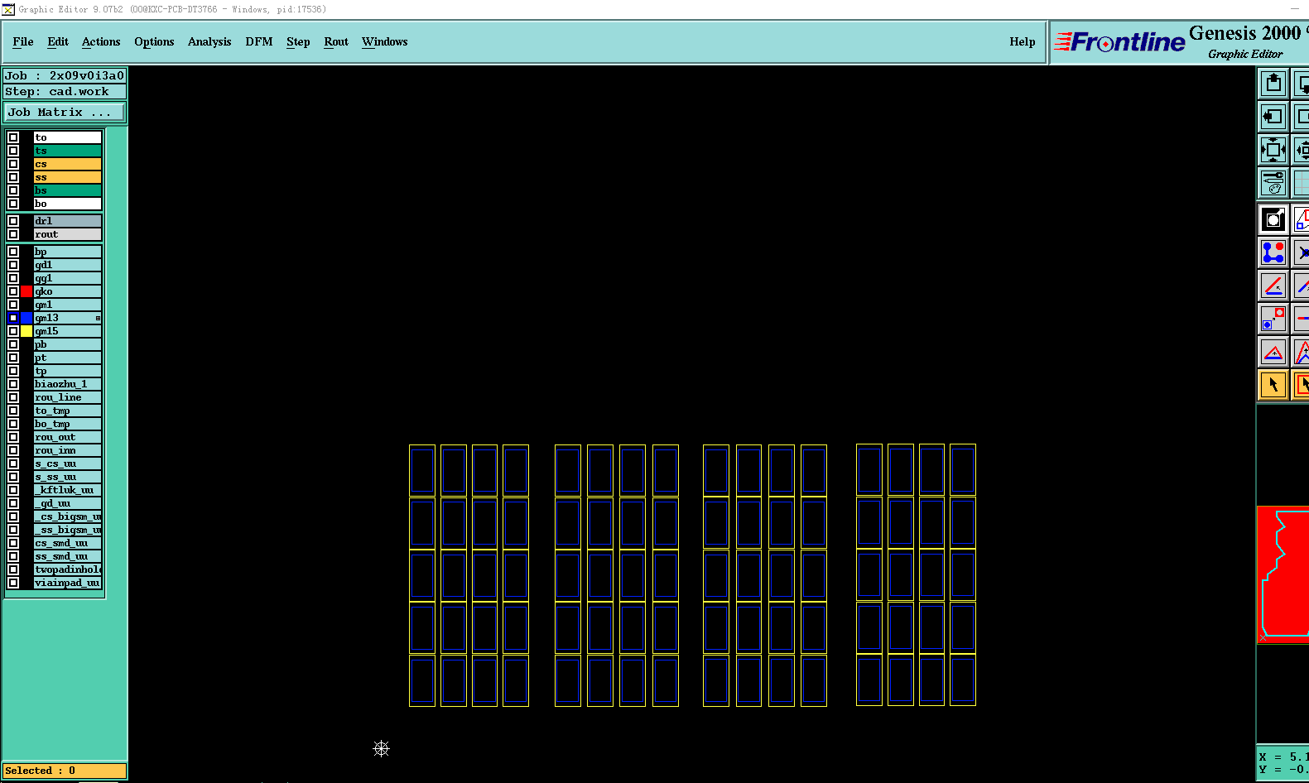
3.客户未提供IPC网表文件时，EQ与客户确认

CAM部分： 无

